Включи и работай
Power Panel C80 обеспечивает высокие вычислительные мощности для любой отрасли
Power Panel C80 совмещает в себе производительный контроллер и современную операторскую панель в одном корпусе. C80 совместима с Automation Panel от B&R. Пользователи смогут масштабировать свои машины с оптимальными характеристиками и с минимальными затратами.

Благодаря небольшой глубине установки сенсорная панель C80 идеально подходит для особо компактных машин, где пространство в шкафу управления ограничено. Поскольку в панели отсутствует жесткий диск и вентилятор, это делает её особенно неприхотливой в обслуживании.
Экономия времени: включи и работай
Power Panel C80 можно быстро и легко ввести в эксплуатацию, поскольку все необходимые программные пакеты предустановлены. Модули ввода/вывода, оси управления движением и компоненты функциональной безопасности можно подключить непосредственно к панели. Не требуется никаких дополнительных контроллеров. Пользователю необходимо только включить Power Panel C80 и загрузить приложение управления.
Мощная и экономичная
На процессоре Intel Atom работают параллельно две системы - система реального времени Automation Runtime и операционная система Linux. Это стало возможным благодаря гипервизору от B&R, который разделяет ресурсы процессора между двумя операционными системами, не позволяя им влиять на производительность друг друга. В отличие от решения с отдельным контроллером и отдельной панелью, данное интегрированное решение требует меньше места в шкафу управления. Кроме того, в данном решении дополнительное снижение затрат возможно за счет более эффективного использования доступных аппаратных ресурсов.
Интуитивное сенсорное управление
Высокопроизводительная панель Power Panel C80 идеальна для запуска приложений визуализации на базе mapp View. В рамках программного пакета mapp View компания B&R предлагает прямой доступ к широкому спектру веб-технологий прямо из среды разработки. Проекционно-емкостный сенсорный дисплей реагирует точно и надежно даже при работе в толстых кожаных перчатках. Жесты масштабирования, пролистывания и т. д. обеспечивают интуитивно понятное взаимодействие с пользователем. Передняя часть панели имеет степень защиты IP65, что гарантирует работу Power Panel C80 в суровых условиях. Данная мульти-тач панель доступна с прозрачной или антибликовой стеклянной поверхностью в четырех различных широкоэкранных форматах (7,0", 10,1", 12,1 "и 15,6") и в формате 4:3 (5,7").

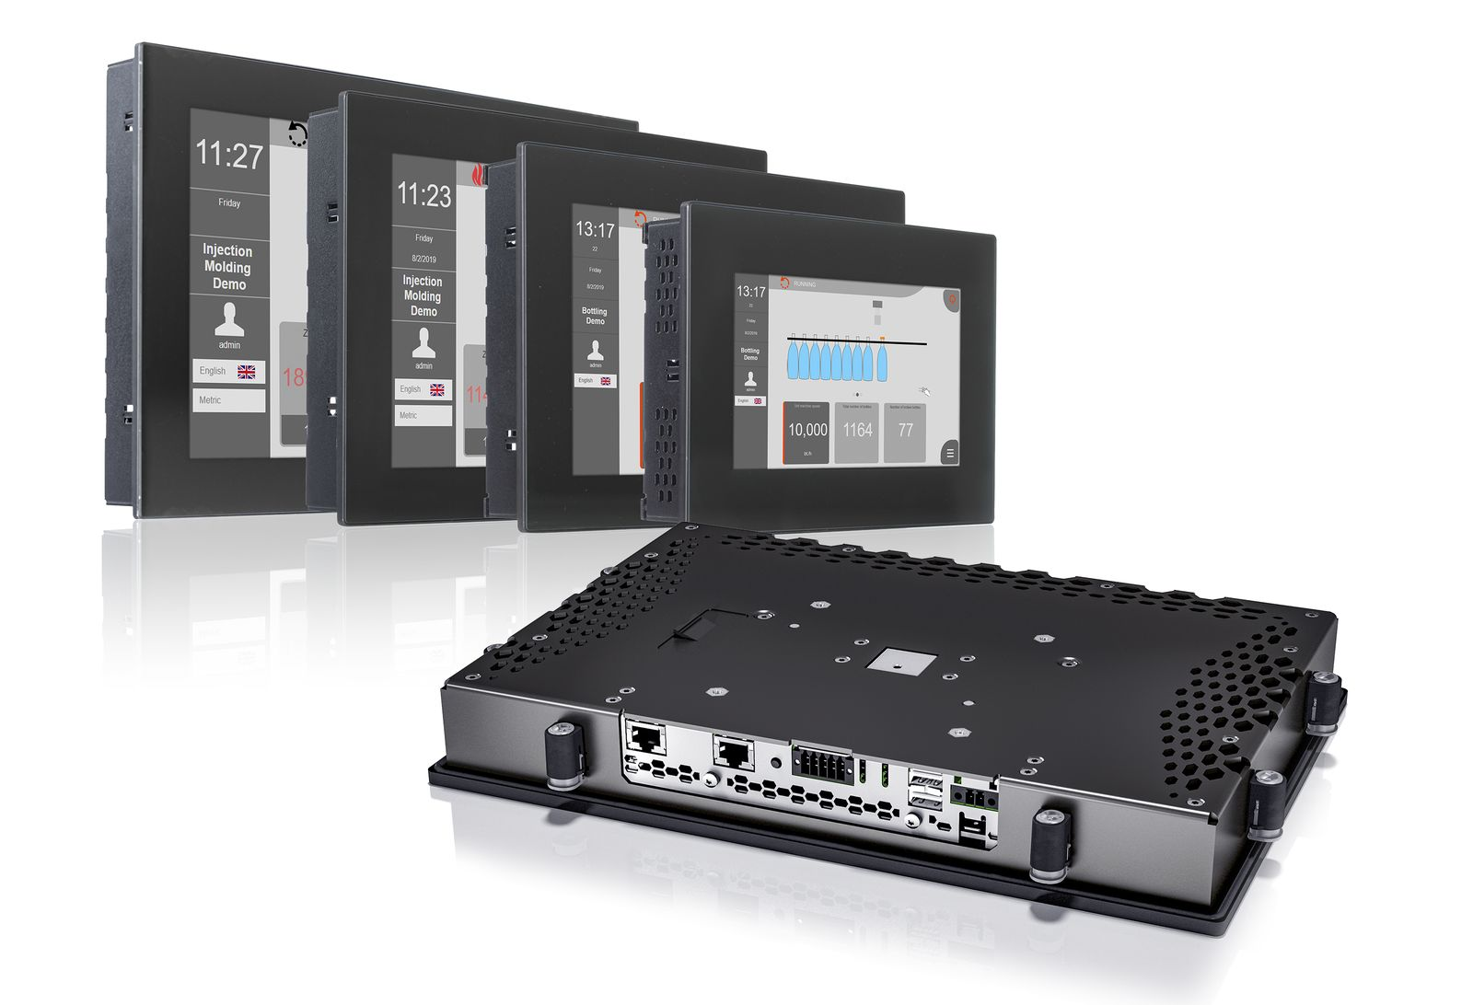
Power Panel C80 совмещает в себе производительный контроллер и современную операторскую панель в одном корпусе.

О компании B&R
Компания B&R специализируется на инновационных решениях в сфере промышленной автоматизации, а также имеет представительства по всему миру со штаб-квартирой в Австрии. Продукция B&R сочетает в себе уникальные инженерные разработки и передовые технологии, и по праву завоевала международное признание и любовь клиентов. В портфолио B&R всегда найдется комплексное решение практически для любой задачи современной промышленности: автоматизация отдельных машин или целых заводов, продвинутое управление движением, визуализация, встроенные технологии безопасности и многое другое. Технологии промышленной полевой шины POWERLINK и openSAFETY, так же, как и мощная среда разработки Automation Studio являются основой постоянного совершенствования техники автоматизации и успеха компании на рынке. Дух инноваций позволяет компании B&R быть на острие прогресса, превосходя самые смелые ожидания своих клиентов.
Более подробную информацию Вы сможете найти на www.br-automation.com.

